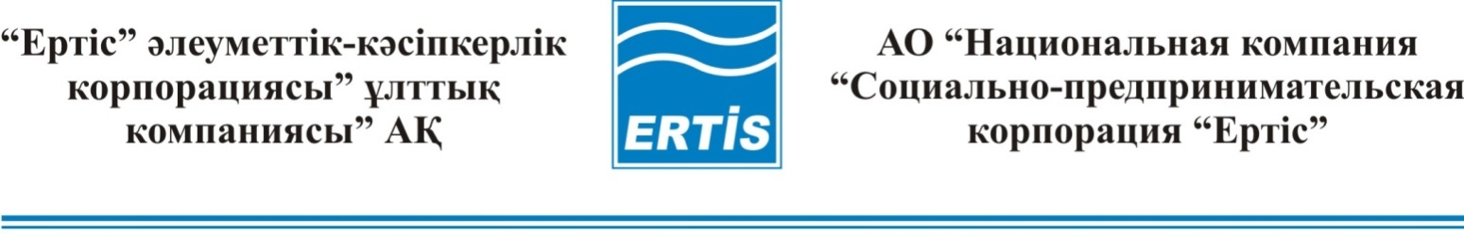

070019, Өскемен қ., Киров к-сі,61  тел.: +7 (7232) 26-89-67  Е-mail: info@spkertis.kz | 070019, г.Усть-Каменогорск, ул. Кирова,61  тел.: +7 (7232) 26-89-67,  Е-mail: info@spkertis.kz

Б Ұ Й Р Ы Қ |  | П Р И К А З
2015 ж. «___»______________ № ___

О проведении закупок способом из одного источника

В соответствии с подпунктом 7) пункта 146 Правил осуществления закупок товаров, работ и услуг акционерного общества «Национальная компания «Социально-предпринимательская корпорация «Ертiс» ПРИКАЗЫВАЮ:
1. Провести закуп услуг по информационно-правовому обеспечению и абонентскому обслуживанию базы данных «Закон» на 2015 г. (далее - Услуги) с потенциальным поставщиком РГП на ПХВ «Республиканский центр правовой информации» МЮ РК на общую сумму 58928,57 (пятьдесят восемь тысяч девятьсот двадцать восемь) тенге (пятьдесят семь) тиын без учета НДС, способом из одного источника.
2. Определить специалиста по закупкам отдела экономики – Алимханову Ж. Н. ответственным за организацию и проведение процедур закупки Услуг.

Председатель Правления М. Сапаргалиев

Согласовано:

Зам. Предеседателя Правления Бегимханов Е.Ж. _______________

Финансовый директор Шарипова Д.А. _______________

Директор ДПОиКР Амантай М. _______________

Главный бухгалтер Баширова Г А. _______________

Начальник ОЭ Таныраева А.А. _______________

Специалист по закупкам ОЭ Алимханова Ж.Н. _______________

070019, Өскемен қ., Киров к-сі,61  тел.: +7 (7232) 26-89-67  Е-mail: info@spkertis.kz | 070019, г.Усть-Каменогорск, ул. Кирова,61  тел.: +7 (7232) 26-89-67,  Е-mail: info@spkertis.kz

Б Ұ Й Р Ы Қ |  | П Р И К А З
2015 ж. «___»______________ № ___

Бір көзден тәсілімен сатып алуды жүргізу туралы

«Ертіс» әлеуметтік-кәсіпкерлік корпорациясы» ұлттық компаниясы» акционерлік қоғамының тауарларды, жұмыстарды және көрсетілетін қызметтерді сатып алуды жүзеге асыру Ережеcінің 146-тармағының 4) тармақшасына сәйкес, БҰЙЫРАМЫН:
- Әлеуетті жеткізуші «Инфотех&сервис» ЖШС ҚҚС есебінсіз, жалпы сомасы 219600 (екі жүз онтоғыз мың алты жүз) теңгеге 2015 ж. арналған «Параграф» АЖ ақпараттық жүйесіне қосу қызметтерін (бұдан әрі – Қызметтер) бір көзден тәсілімен сатып алу жүргізілсін.
- Қызметтерді сатып алу рәсімдерін ұйымдастыру мен жүргізуге жауапты болып экономика бөлімінің сатып алу бойынша маманы - Ж.Н. Алимханова белгіленсін.

Басқарма төрағасы М. Сапарғалиев

Келісілді:

Қаржы директоры Қ.Т. Айбатыров __________________

ҚҚЕжКЖД директоры М.Амантай __________________

Бас бухгалтер Г.А. Баширова __________________

ЭБ бас менеджері Г.Қ. Болғамбаева __________________

ЭБ сатып алу бойынша маманы Ж.Н. Алимханова __________________

